проект

ГУБЕРНАТОР УЛЬЯНОВСКОЙ ОБЛАСТИ

УКАЗ

О Памятных знаках Губернатора Ульяновской области
«За участие в специальной военной операции»
и «За помощь в специальной военной операции»

В целях признания заслуг граждан Российской Федерации, иностранных граждан и лиц без гражданства, принимающих (принимавших) участие в специальной военной операции на территориях Украины, Донецкой Народной Республики, Луганской Народной Республики, Запорожской области и Херсонской области (далее - специальная военная операции), а также граждан Российской Федерации, проявивших активную позицию при осуществлении профессиональной, служебной и общественной деятельности, направленной на оказание содействия в проведении специальной военной операции п о с т а н о в л я ю:
1. Учредить:
1.1. Памятный знак Губернатора Ульяновской области «За участие
в специальной военной операции».
1.2. Памятный знак Губернатора Ульяновской области «За помощь
в специальной военной операции».
2. Утвердить:
2.1. Положение о Памятном знаке Губернатора
Ульяновской области «За участие в специальной военной операции» (приложение № 1).
2.2. Положение о Памятном знаке Губернатора
Ульяновской области «За помощь в специальной военной операции» (приложение № 2).
3. Финансовое обеспечение расходных обязательств, связанных
с организацией изготовления памятных знаков Губернатора Ульяновской области «За участие в специальной военной операции» и «За помощь в специальной военной операции», футляров, в которых они вручаются, бланков удостоверений к ним осуществляется в пределах бюджетных ассигнований, предусмотренных в областном бюджете Ульяновской области Правительству Ульяновской области на руководство и управление в сфере установленных функций.
4. Настоящий указ вступает в силу на следующий день после дня его официального опубликования.

Губернатор области А.Ю.Русских
Приложение № 1

к указу Губернатора
Ульяновской области

ПОЛОЖЕНИЕ
о Памятном знаке Губернатора Ульяновской области
«За участие в специальной военной операции»

1. Памятный знак Губернатора Ульяновской области «За участие в специальной военной операции» (далее – памятный знак) является формой поощрения граждан Российской Федерации, иностранных граждан и лиц без гражданства (далее - граждане) Губернатором Ульяновской области принимающих (принимавших) участие в специальной военной операции
на территориях Украины, Донецкой Народной Республики, Луганской Народной Республики, Запорожской области и Херсонской области (далее - специальная военная операции).
Памятный знак вручается гражданам, проживающим (проживавшим) на территории Ульяновской области, из числа:
военнослужащих, членов казачьих и иных обществ, добровольческих формирований, дислоцированных на территории Ульяновской области, принимающих (принимавших) участие в специальной военной операции;
сотрудников территориальных органов федеральных органов исполнительной власти, находящихся на территории области, принимающих (принимавших) участие в проведении специальной военной операции.
Памятный знак не входит в систему наград Ульяновской области, а также в систему наград и поощрений Губернатора Ульяновской области, Правительства Ульяновской области и возглавляемых им исполнительных органов Ульяновской области.
2. Ходатайства о вручении памятного знака оформляются в произвольной форме руководителями государственных органов Ульяновской области, органами местного самоуправления муниципальных образований Ульяновской области, иными органами и организациями, находящимися на территории Ульяновской области, и направляются в управление по вопросам общественной безопасности администрации Губернатора Ульяновской области на имя Губернатора Ульяновской области (далее - управление).
К ходатайству о вручении памятного знака прилагается список граждан, представляемых к вручению памятного знака в соответствии с пунктом 1 настоящего Положения, оформленный по форме согласно приложению № 1 к настоящему Положению.
Вручение памятных знаков осуществляется на основании утвержденных Губернатором Ульяновской области списков граждан, представляемых к вручению памятного знака.
Вручение памятного знака производится Губернатором Ульяновской области или по поручению Губернатора Ульяновской области подчиненными ему должностными лицами в торжественной обстановке.
Гражданину одновременно с вручением памятного знака выдается удостоверение к памятному знаку (далее - удостоверение).
Повторное вручение памятного знака не производится.
Вручение памятного знака может производиться посмертно. В случае вручения памятного знака посмертно памятный знак и удостоверение к памятному знаку передаются (вручаются) семье или одному из членов семьи соответствующего гражданина.
3. Описание и образец рисунка памятного знака установлены приложениями № 2 и 3 к настоящему Положению.
Образец бланка удостоверения к памятному знаку установлен приложением № 4 к настоящему Положению.
4. Учёт граждан, получивших памятный знак, а также учёт, хранение и организацию изготовления памятных знаков, бланков удостоверений и футляров для хранения памятных знаков осуществляет управление.
Дубликат памятного знака и удостоверения к памятному знаку взамен утраченных не выдаются.
5. Невручённые памятные знаки, незаполненные бланки удостоверений к невручённым памятным знакам, а также испорченные бланки удостоверений к памятным знакам списываются и уничтожаются на основании акта об их списании и уничтожении (далее - акт), составленного по форме, установленной приложением № 5 к настоящему Положению, специально созданной в этих целях комиссией, состав и порядок деятельности которой определяются заместителем Председателя Правительства Ульяновской области, координирующим и контролирующим деятельность управления (далее - заместитель Председателя Правительства Ульяновской области). Акт заместителем Председателя Правительства Ульяновской области.

_________________
Приложение № 1

к Положению
о Памятном знаке Губернатора
Ульяновской области
«За участие в специальной военной операции»

ФОРМА

СПИСОК
граждан Российской Федерации,
иностранных граждан и лиц без гражданства, представляемых
к вручению Памятного знака Губернатора Ульяновской области
«За участие в специальной военной операции»

№  п/п | Фамилия, имя, отчество (последнее – в случае его наличия) гражданина Российской Федерации,  иностранного гражданина и (или) лица без гражданства, представляемого  к вручению Памятного знака Губернатора Ульяновской области  «За участие в специальной военной операции»  (далее - лицо,  представляемое к вручению Памятного знака) | Род  занятий лица,  представляемого к вручению Памятного знака* | Основания для представления  к вручению Памятного знака
1 | 2 | 3 | 4
1.
2.
3.

______________

Приложение № 2

к Положению
о Памятном знаке Губернатора Ульяновской области
«За участие в специальной военной операции»

ОПИСАНИЕ
Памятного знака Губернатора Ульяновской области
«За участие в специальной военной операции»

1. Памятный знак «ЗА УЧАСТИЕ В СПЕЦИАЛЬНОЙ ВОЕННОЙ ОПЕРАЦИИ» (далее – Памятный знак), выполнен в форме круга диаметром 32 мм и толщиной 4 мм с выпуклым рантом с обеих сторон из олова. Элементы Памятного знака выполнены из олова.
2. На аверсе (лицевой стороне) Памятного знака размещено:
в центре рельефное стилизованное изображение развевающихся знамен – символ ратной славы русской армии и ее воинов; меч (острием вверх) с покрытием позолоты – как символ готовности к защите Отечества;
в центре лезвия находится пятилучевая звезда с покрытием позолоты – символ высоких достижений и свершений;
от рукояти меча в обе стороны по ветке лаврового венка с покрытием позолоты (символ награды и славы) – верность воинскому и служебному долгу;
по верхней окружности Памятного знака нанесена выпуклая высокорельефная надпись «ЗА УЧАСТИЕ В СПЕЦИАЛЬНОЙ ВОЕННОЙ ОПЕРАЦИИ».
3. На реверсе (обратной стороне) Памятного знака расположен стилизованный герб Ульяновской области (без позолоты).
Описание герба: в лазоревом поле серебряная колонна с фигурной капителью и базой на постаменте, увенчанная Императорской короной с лазоревыми лентами, отходящими в стороны. Щит увенчан земельной короной особого вида (с самоцветами на обруче и о трёх видимых зубцах в виде листьев аканта, перемежаемых двумя видимыми меньшими зубцами с жемчужинами).
Щитодержатели - львы, из которых правый держит три золотых колоса в левой передней лапе, а левый - меч того же металла в правой передней лапе; и показанная ниже щита серебряная чайка, летящая вправо и касающаяся щита воздетыми и распростёртыми крыльями; подножие под львами - дубовые ветви, положенные отвлечёнными концами накрест. Девиз «ОПОРА ДУШИ И ДЕРЖАВЫ» начертан лазоревыми литерами на ленте.
Под гербом Ульяновской области нанесена выпуклая высокорельефная надпись: «ОТ БЛАГОДАРНЫХ УЛЬЯНОВЦЕВ».
4. Памятный знак с помощью ушка и кольца соединяется со стандартной прямоугольной колодкой, обтянутой шелковой муаровой лентой с продольными полосами. Колодка состоит из основания, зажима – булавки и соединительного кольца.
Ширина колодки - 27 мм, высота колодки - 50 мм. Ширина ленты - 25 мм. Рамка колодки изготавливается из металла белого цвета.
Лента имеет 7 чередующихся полос, расположенных слева направо в следующем порядке: белая полоса – 2 мм., синяя – 8 мм., белая – 2 мм., желтая – 1мм., белая – 2 мм., синяя – 8 мм., белая – 2 мм.
Жёлтая, белая и синяя полосы ленты Памятного знака - отнесенность к наградам Ульяновской области.
5. Памятный знак изготавливается на булавочном креплении.
6. Памятный знак размещается в бархатном футляре.
7. На оборотной стороне колодки имеется булавочный зажим для крепления Памятного знака к одежде.

________________________
Приложение № 3

к Положению
о Памятном знаке Губернатора Ульяновской области
«За участие в специальной военной операции»

ОБРАЗЕЦ РИСУНКА
Памятного знака Губернатора Ульяновской области
«За участие в специальной военной операции»

Лицевая сторона Оборотная сторона

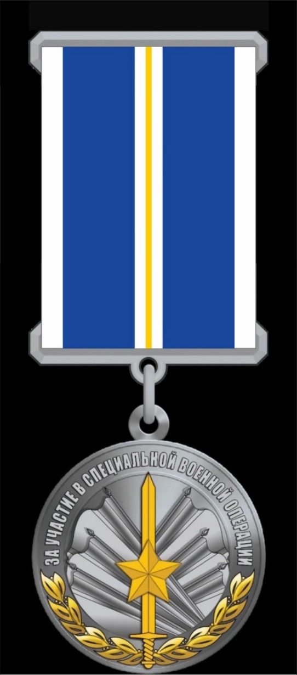 | 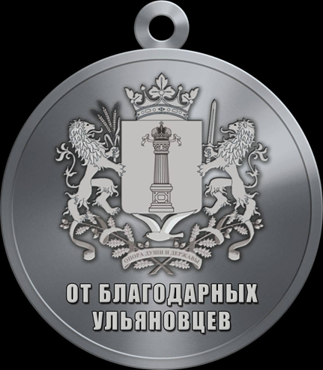

________________________
Приложение № 4

к Положению
о Памятном знаке Губернатора Ульяновской области
«За участие в специальной военной операции»

БЛАНК
удостоверения к Памятному знаку Губернатора Ульяновской области
«За участие в специальной военной операции»

Герб Ульяновской области

УДОСТОВЕРЕНИЕ

к Памятному знаку
Губернатора Ульяновской области
«За участие в специальной военной операции»

УДОСТОВЕРЕНИЕ №  Рисунок  Памятного знака  Губернатора  Ульяновской области  «За участие в специальной военной операции» | _______________________________  (фамилия)  _______________________________  (имя)  _______________________________  (отчество) (последнее – в случае его наличия)  награждён(а)  ПАМЯТНЫМ ЗНАКОМ  ГУБЕРНАТОРА УЛЬЯНОВСКОЙ ОБЛАСТИ  «ЗА УЧАСТИЕ В СПЕЦИАЛЬНОЙ ВОЕННОЙ ОПЕРАЦИИ»  Губернатор Ульяновской области  Русских А.Ю.  _______________ М.П.

________________________
Приложение № 5

к Положению
о Памятном знаке Губернатора Ульяновской области
«За участие в специальной военной операции»

ФОРМА

УТВЕРЖДАЮ
________________________
(Заместитель Председателя Правительства Ульяновской области, координирующий и контролирующий деятельность управления по вопросам общественной безопасности администрации Губернатора Ульяновской области)
_____________ _______________
(подпись) Фамилия, имя, отчество
(последнее – в случае
его наличия)

М.П.

«____» _______________ 202__г.

АКТ
О СПИСАНИИ И УТИЛИЗАЦИИ ПАМЯТНЫХ ЗНАКОВ ГУБЕРНАТОРА УЛЬЯНОВСКОЙ ОБЛАСТИ «ЗА УЧАСТИЕ В СПЕЦИАЛЬНОЙ ВОЕННОЙ ОПЕРАЦИИ»

№  п/п | Наименование ценностей  (с указанием номеров) | Количество  (шт.)

Члены комиссии: | ___________________________  (Фамилия, имя, отчество (последнее – в случае его наличия., должность, подпись)  ___________________________  (Фамилия, имя, отчество (последнее – в случае его наличия., должность, подпись)  ___________________________  (Фамилия, имя, отчество (последнее – в случае его наличия., должность, подпись)

_________________

Приложение № 2
к указу Губернатора Ульяновской области

ПОЛОЖЕНИЕ
о Памятном знаке Губернатора Ульяновской области «За помощь в специальной военной операции»

1. Памятный знак Губернатора Ульяновской области «За помощь в специальной военной операции» (далее – Памятный знак) является формой поощрения граждан Российской Федерации, иностранных граждан и лиц без гражданства (далее - граждане) Губернатором Ульяновской области проявивших активную позицию при осуществлении профессиональной, служебной
и общественной деятельности, направленной на оказание содействия
в проведении специальной военной операции на территориях Украины, Донецкой Народной Республики, Луганской Народной Республики, Запорожской области и Херсонской области (далее - специальная военная операции).
Памятный знак вручается гражданам, проживающим (проживавшим) на территории Ульяновской области, из числа:
работников организаций, находящихся на территории Ульяновской области, оказывающих (оказывавших) содействие в проведении специальной военной операции, в том числе организаций, подведомственных государственным органам Ульяновской области, органам местного самоуправления муниципальных образований Ульяновской области;
членов общественных и иных некоммерческих организаций, находящихся на территории Ульяновской области, оказывающих (оказывавших) содействие в проведении специальной военной операции;
волонтеров, добровольцев, индивидуальных предпринимателей и иных жителей Ульяновской области, отличившихся в оказании содействия в проведении специальной военной операции.
Памятный знак не входит в систему наград Ульяновской области, а также в систему наград и поощрений Губернатора Ульяновской области, Правительства Ульяновской области и возглавляемых им исполнительных органов Ульяновской области.
2. Ходатайства о вручении памятного знака оформляются в произвольной форме руководителями государственных органов Ульяновской области, органами местного самоуправления муниципальных образований Ульяновской области, иными органами и организациями, находящимися на территории Ульяновской области, и направляются в управление по вопросам общественной безопасности администрации Губернатора Ульяновской области на имя Губернатора Ульяновской области (далее - управление).
К ходатайству о вручении памятного знака прилагается список граждан, представляемых к вручению памятного знака в соответствии с пунктом 1 настоящего Положения, оформленный по форме согласно приложению № 1 к настоящему Положению.
Вручение памятных знаков осуществляется на основании утвержденных Губернатором Ульяновской области списков граждан, представляемых к вручению памятного знака.
Вручение памятного знака производится Губернатором Ульяновской области или по поручению Губернатора Ульяновской области подчиненными ему должностными лицами в торжественной обстановке.
Гражданину одновременно с вручением памятного знака выдается удостоверение к памятному знаку (далее - удостоверение).
Повторное вручение памятного знака не производится.
Вручение памятного знака может производиться посмертно. В случае вручения памятного знака посмертно памятный знак и удостоверение к памятному знаку передаются (вручаются) семье или одному из членов семьи соответствующего гражданина.
3. Описание и образец рисунка памятного знака установлены приложениями № 2 и 3 к настоящему Положению.
Образец бланка удостоверения к памятному знаку установлен приложением № 4 к настоящему Положению.
4. Учёт граждан, получивших памятный знак, а также учёт, хранение и организацию изготовления памятных знаков, бланков удостоверений и футляров для хранения памятных знаков осуществляет управление.
Дубликат памятного знака и удостоверения к памятному знаку взамен утраченных не выдаются.
5. Невручённые памятные знаки, незаполненные бланки удостоверений к невручённым памятным знакам, а также испорченные бланки удостоверений к памятным знакам списываются и уничтожаются на основании акта об их списании и уничтожении (далее - акт), составленного по форме, установленной приложением № 5 к настоящему Положению, специально созданной в этих целях комиссией, состав и порядок деятельности которой определяются заместителем Председателя Правительства Ульяновской области, координирующим и контролирующим деятельность управления (далее - заместитель Председателя Правительства Ульяновской области). Акт заместителем Председателя Правительства Ульяновской области.

_________________
Приложение № 1

к Положению
о Памятном знаке Губернатора Ульяновской области
«За помощь в специальной военной операции»

ФОРМА

СПИСОК
граждан Российской Федерации,
иностранных граждан и лиц без гражданства, представляемых
к вручению Памятного знака Губернатора Ульяновской области
«За помощь в специальной военной операции»

№  п/п | Фамилия, имя, отчество (последнее – в случае его наличия) гражданина Российской Федерации,  иностранного гражданина и (или) лица без гражданства, представляемого  к вручению Памятного знака Губернатора Ульяновской области  «За помощь в специальной военной операции»  (далее - лицо,  представляемое к вручению Памятного знака) | Род  занятий лица,  представляемого к вручению Памятного знака* | Основания для представления  к вручению Памятного знака
1 | 2 | 3 | 4
1.
2.
3.

______________

Приложение № 2

к Положению
о Памятном знаке Губернатора Ульяновской области
«За помощь в специальной военной операции»

ОПИСАНИЕ
Памятного знака Губернатора Ульяновской области «За помощь
в специальной военной операции»

1. Памятный знак «За помощь в специальной военной операции» (далее – Памятный знак) представляет собой медальон, подвешенный на колодке. Медальон имеет форму круга золотистого цвета с матовой поверхностью и узкой каймой по краю с обеих сторон.
2. На лицевой стороне (аверсе) медальона рельефно изображены: вверху –монохромный герб Ульяновской области, под ним – выходящие из-за краев медали две руки по локоть: военного-участника специальной военной операции в обмундировании и труженика Ульяновской области с закатанным рукавом, внизу соединенные в рукопожатии.
3. На оборотной стороне (реверсе) медальона размещена рельефная надпись в шесть строк: «ЗА ПОМОЩЬ/В/СПЕЦИАЛЬНОЙ /ВОЕННОЙ /ОПЕРАЦИИ/24.02.2022г.».
4. Размер медальона: Д-33 мм, толщина: 3-3,5 мм.
5. Медальон при помощи ушка и кольца соединяется с колодкой, представляющей собой металлическую трапециевидную пластину, обтянутую многоцветной лентой.
6. Металлическая трапециевидная пластина высотой 38 мм, шириной вверху – 40 мм, а внизу – 25 мм с фигурными рамками в верхней и нижней частях, нижняя из которых имеет вид двух стилизованных расходящихся рельефных пальмовых листьев, соединенных в центре лентой. Толщина пластины 1-1,5 мм.
Вдоль верхнего и нижнего краев колодки идут прорези, сквозь которые продета сложенная внизу вдвое и расходящаяся вверху лента, обтягивающая с лицевой стороны внутреннюю часть пластины. На оборотной стороне колодки имеется приспособление для крепления к одежде.
7. Лента имеет ширину 22 мм и состоит из синей основы, имеющей посередине белую полосу, разделенную желтой полосой. Ширина полос: белой – 7 мм, желтой – 1 мм соответственно.
8. Материал медали – сплав металлов; исполнение – объемно-рельефная штамповка.

Приложение № 3

к Положению
о Памятном знаке Губернатора Ульяновской области
«За помощь в специальной военной операции»

ОБРАЗЕЦ РИСУНКА
Памятного знака Губернатора Ульяновской области
«За помощь в специальной военной операции»

Лицевая сторона Оборотная сторона

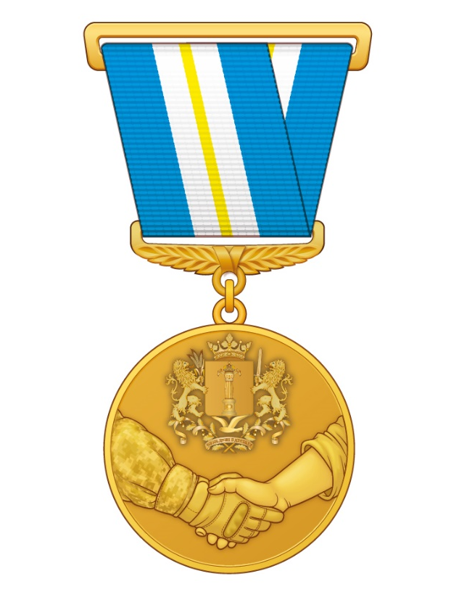 | 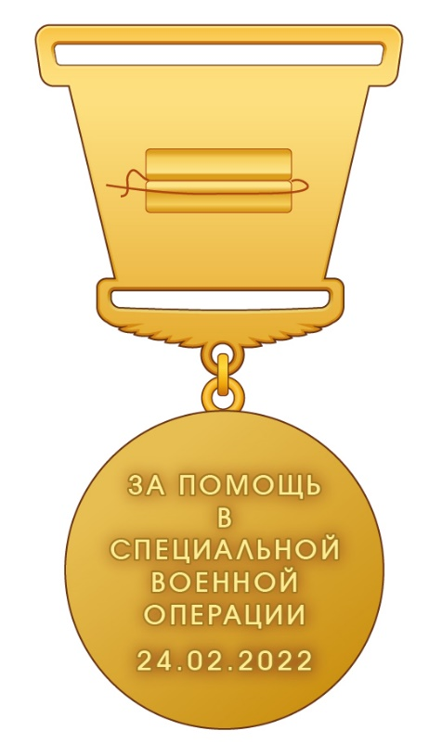

_________________

Приложение № 4

к Положению
о Памятном знаке Губернатора Ульяновской области
«За помощь в специальной военной операции»

БЛАНК
удостоверения к Памятному знаку Губернатора Ульяновской области
«За помощь в специальной военной операции»

Герб Ульяновской области

УДОСТОВЕРЕНИЕ

к Памятному знаку
Губернатора Ульяновской области
«За помощь в специальной военной операции»

УДОСТОВЕРЕНИЕ №  Рисунок  Памятного знака  Губернатора  Ульяновской области  «За помощь в специальной военной операции» | _______________________________  (фамилия)  _______________________________  (имя)  _______________________________  (отчество) (последнее – в случае его наличия)  награждён(а)  ПАМЯТНЫМ ЗНАКОМ  ГУБЕРНАТОРА УЛЬЯНОВСКОЙ ОБЛАСТИ  «ЗА ПОМОЩЬ В СПЕЦИАЛЬНОЙ ВОЕННОЙ ОПЕРАЦИИ»  Губернатор Ульяновской области  Русских А.Ю.  _______________М.П.

Приложение № 5

к Положению
о Памятном знаке Губернатора Ульяновской области
«За помощь в специальной военной операции»

УТВЕРЖДАЮ
________________________
(Заместитель Председателя Правительства Ульяновской области, координирующий и контролирующий деятельность управления по вопросам общественной безопасности администрации Губернатора Ульяновской области)
_____________ _______________
(подпись) Фамилия, имя, отчество
(последнее – в случае
его наличия)

М.П.

«____» _______________ 202__г.

АКТ
О СПИСАНИИ И УТИЛИЗАЦИИ ПАМЯТНЫХ ЗНАКОВ ГУБЕРНАТОРА УЛЬЯНОВСКОЙ ОБЛАСТИ «ЗА ПОМОЩЬ В СПЕЦИАЛЬНОЙ ВОЕННОЙ ОПЕРАЦИИ»

№  п/п | Наименование ценностей  (с указанием номеров) | Количество  (шт.)

Члены комиссии: | ___________________________  (Фамилия, имя, отчество (последнее – в случае его наличия., должность, подпись)  ___________________________  (Фамилия, имя, отчество (последнее – в случае его наличия., должность, подпись)  ___________________________  (Фамилия, имя, отчество (последнее – в случае его наличия., должность, подпись)

_________________

